Вариант 1

**1**. Укажите выражение, значение которого является наименьшим.

**Варианты ответа**

|  |  |  |  |  |  |  |  |  |  |  |
| --- | --- | --- | --- | --- | --- | --- | --- | --- | --- | --- |
| **1.** | \frac{4}{3}+\frac{5}{6} |  | **2.** | \frac{4}{3}-\frac{5}{6} |  | **3.** | \frac{4}{0,1} |  | **4.** | 4\cdot0,1 |

**2**. На диаграмме показано содержание питательных веществ в молочном шоколаде. Определите по диаграмме, содержание каких веществ преобладает.

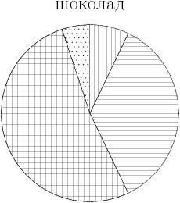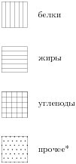

**Варианты ответа**

|  |  |  |  |  |  |  |  |  |  |  |
| --- | --- | --- | --- | --- | --- | --- | --- | --- | --- | --- |
| **1.** | жиры |  | **2.** | белки |  | **3.** | углеводы |  | **4.** | прочее |
|  |  |  |  |  |  |  |  |  |  |  |

**3**.Городской бюджет составляет 98 млн. р., а расходы на одну из его статей составили 50%. Сколько рублей потрачено на эту статью бюджета?

**Варианты ответа**

|  |  |  |  |  |  |  |  |  |  |  |
| --- | --- | --- | --- | --- | --- | --- | --- | --- | --- | --- |
| **1.** | 4900000 р. |  | **2.** | 147000000 р. |  | **3.** | 4900 р. |  | **4.** | 49000000 р. |
|  |  |  |  |  |  |  |  |  |  |  |
|  |  |  |  |  |  |  |  |  |  |  |
|  |  |  |  |  |  |  |  |  |  |  |

**4**. Мальчик прошел от дома по направлению на восток 120 м. Затем повернул на север и прошел 50 м. На каком расстоянии (в метрах) от дома оказался мальчик?

**5.** Андрей выбирает трехзначное число. Найдите вероятность того, что оно делится на 33.

**6.** Расположите в порядке возрастания числа: \sqrt{55}, 7,5, 3\sqrt{6}.

**Варианты ответа**

|  |  |  |  |  |  |  |  |  |  |  |
| --- | --- | --- | --- | --- | --- | --- | --- | --- | --- | --- |
| **1.** | 3\sqrt{6}; \sqrt{55}; 7,5 |  | **2.** | 7,5; \sqrt{55}; 3\sqrt{6} |  | **3.** | 7,5; 3\sqrt{6}; \sqrt{55} |  | **4.** | \sqrt{55}; 7,5; 3\sqrt{6} |
|  |  |  |  |  |  |  |  |  |  |  |

**7**.Решите уравнение

**8**. Одна из точек, отмеченных на координатной прямой, соответствует числу \sqrt{65}. Какая это точка?

g8_1_0_7_8_9_65_61_52_78.eps

**Варианты ответа**

|  |  |  |  |  |  |  |  |  |  |  |
| --- | --- | --- | --- | --- | --- | --- | --- | --- | --- | --- |
| **1.** | M |  | **2.** | N |  | **3.** | P |  | **4.** | Q |

**9.** Расстояние s (в метрах) до места удара молнии можно приближенно вычислить по формуле s=330t, где t — количество секунд, прошедших между вспышкой молнии и ударом грома. Определите, на каком расстоянии от места удара молнии находится наблюдатель, если t = 21. Ответ дайте в километрах, округлив его до целых

**10.**В какое из следующих выражений можно преобразовать произведение (x -1)(x +5)?

**Варианты ответа**

|  |  |  |  |  |  |  |  |  |  |  |
| --- | --- | --- | --- | --- | --- | --- | --- | --- | --- | --- |
| **1.** | (x+1)(-x-5) |  | **2.** | (1-x)(x-5) |  | **3.** | (1-x)(-5-x) |  | **4.** | -(x-1)(x+5) |

**11.** Два острых угла прямоугольного треугольника относятся как 1:89. Найдите больший острый угол. Ответ дайте в градусах.

**12**. Решите уравнение -3x+5=-6x.

**13.** Решите неравенство -7x+5>0.

**14.** Каким уравнением задается прямая, проходящая через точки A(-17;-13) и B(-13;-15)?

**Варианты ответа**

|  |  |  |  |  |  |  |  |  |  |  |
| --- | --- | --- | --- | --- | --- | --- | --- | --- | --- | --- |
| **1.** | x+2y=-43 |  | **2.** | x-2y=17 |  | **3.** | x-2y=9 |  | **4.** | x+2y=-62 |

**15.** Какие из следующих утверждений верны?

1) Через любые три точки проходит ровно одна прямая.

2) Сумма смежных углов равна 90^\circ.

3) Если при пересечении двух прямых третьей прямой соответственные углы составляют в сумме 180^\circ, то эти две прямые параллельны.

4) Через любые две точки проходит не более одной прямой.

**16.**В прямоугольном треугольнике один из катетов равен 20, а угол, лежащий напротив него, равен 30^{\circ}. Найдите площадь треугольника.

**17.** График какой из приведенных ниже функций изображен на рисунке?

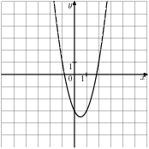

**Варианты ответа**

|  |  |  |  |  |  |  |  |  |  |  |
| --- | --- | --- | --- | --- | --- | --- | --- | --- | --- | --- |
| **1.** | y=-2x^2-2x+3 |  | **2.** | y=-2x^2+2x+3 |  | **3.** | y=2x^2+2x-3 |  | **4.** | y=2x^2-2x-3 |

**18.** Когда самолет находится в горизонтальном полете, подъемная сила, действующая на крылья, зависит только от скорости. На рисунке изображена эта зависимость для некоторого самолета. На оси абсцисс откладывается скорость (в километрах в час), на оси ординат – сила (в тоннах силы). Определите по рисунку, чему равна подъемная сила (в тоннах силы) при скорости 200 км/ч?

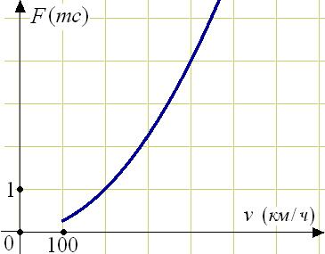

Вариант 2

**1.** Какому из выражений равно произведение 0,6\cdot0,06\cdot0,000006?

**Варианты ответа**

|  |  |  |  |  |  |  |  |  |  |  |
| --- | --- | --- | --- | --- | --- | --- | --- | --- | --- | --- |
| 1. | 6 \cdot 10^{-9} |  | **2.** | 216 \cdot 10^{-9} |  | **3.** | 216 \cdot 10^{-6} |  | **4.** | 6 \cdot 10^{-6} |

**2.** На диаграмме показано содержание питательных веществ в сливочных сухарях. Определите по диаграмме, содержание каких веществ преобладает.

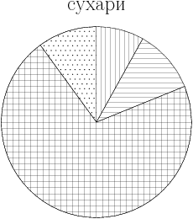

\*-к прочему относятся вода, витамины и минеральные вещества.

**Варианты ответа**

|  |  |  |  |  |  |  |  |  |  |  |
| --- | --- | --- | --- | --- | --- | --- | --- | --- | --- | --- |
| **1.** | жиры |  | **2.** | белки |  | **3.** | углеводы |  | **4.** | прочее |

**3.** Городской бюджет составляет 98 млн. р., а расходы на одну из его статей составили 50%. Сколько рублей потрачено на эту статью бюджета?

**Варианты ответа**

|  |  |  |  |  |  |  |  |  |  |  |
| --- | --- | --- | --- | --- | --- | --- | --- | --- | --- | --- |
| **1.** | 4900000 р. |  | **2.** | 147000000 р. |  | **3.** | 4900 р. |  | **4.** | 49000000 р. |

**4.** Мальчик прошел от дома по направлению на восток 450 м. Затем повернул на север и прошел 240 м. На каком расстоянии (в метрах) от дома оказался мальчик?

**5.** Андрей выбирает трехзначное число. Найдите вероятность того, что оно делится на 33.

**6.** Расположите в порядке возрастания числа: \sqrt{55}, 7,5, 3\sqrt{6}.

**Варианты ответа**

|  |  |  |  |  |  |  |  |  |  |  |
| --- | --- | --- | --- | --- | --- | --- | --- | --- | --- | --- |
| **1.** | 3\sqrt{6}; \sqrt{55}; 7,5 |  | **2.** | 7,5; \sqrt{55}; 3\sqrt{6} |  | **3.** | 7,5; 3\sqrt{6}; \sqrt{55} |  | **4.** | \sqrt{55}; 7,5; 3\sqrt{6} |

**7**.Решите уравнение

**8.** Одна из точек, отмеченных на координатной прямой, соответствует числу \sqrt{26}. Какая это точка?

g8_1_1_4_5_6_17_23_34_26.eps

**Варианты ответа**

|  |  |  |  |  |  |  |  |  |  |  |  |
| --- | --- | --- | --- | --- | --- | --- | --- | --- | --- | --- | --- |
| **1.** | M |  | **2.** | N |  | **3.** | P |  | **4.** | Q |  |

**9.** Перевести значение температуры по шкале Цельсия в шкалу Фаренгейта позволяет формула F=1,8C+32, где С — градусы Цельсия, F — градусы Фаренгейта. Какая температура по шкале Цельсия соответствует 11^{\circ}по шкале Фаренгейта? Ответ округлите до десятых.

**10.** В какое из следующих выражений можно преобразовать произведение (x +2)(x -3)?

**Варианты ответа**

|  |  |  |  |  |  |  |  |  |  |  |
| --- | --- | --- | --- | --- | --- | --- | --- | --- | --- | --- |
| **1.** | (-2-x)(3-x) |  | **2.** | -(x+2)(x-3) |  | **3.** | (x-2)(-x+3) |  | **4.** | (-2-x)(x+3) |

**11.** Два острых угла прямоугольного треугольника относятся как 2:13. Найдите больший острый угол. Ответ дайте в градусах.

**12.** Решите уравнение -8x-5=-2x.

**13.** Решите неравенство -10x+8\leq0.

**14.** Каким уравнением задается прямая, проходящая через точки A(-17;6) и B(11;-8)?

**Варианты ответа**

|  |  |  |  |  |  |  |  |  |  |  |
| --- | --- | --- | --- | --- | --- | --- | --- | --- | --- | --- |
| **1.** | x-2y=-29 |  | **2.** | x+2y=-5 |  | **3.** | x-2y=27 |  | **4.** | x+2y=-1 |

**15.** Какие из следующих утверждений верны?

1) Через любые три точки проходит не более одной прямой.

2) Через любые три точки проходит ровно одна прямая.

3) Если две параллельные прямые пересечены третьей прямой, то внутренние односторонние углы равны.

4) Если при пересечении двух прямых третьей прямой соответственные углы составляют в сумме 180^\circ, то эти две прямые параллельны.

**16.** В прямоугольном треугольнике один из катетов равен 50, а угол, лежащий напротив него, равен 30^{\circ}. Найдите площадь треугольника.

**17**. График какой из приведенных ниже функций изображен на рисунке?



**Варианты ответа**

|  |  |  |  |  |  |  |  |  |  |  |
| --- | --- | --- | --- | --- | --- | --- | --- | --- | --- | --- |
| **1.** | y=-2x^2-2x+3 |  | **2.** | y=-2x^2+2x+3 |  | **3.** | y=2x^2+2x-3 |  | **4.** | y=2x^2-2x-3 |

**18.** В аэропорту чемоданы пассажиров поднимают в зал выдачи багажа по транспортерной ленте. При проектировании транспортера необходимо учитывать допустимую силу натяжения ленты транспортера. На рисунке изображена зависимость натяжения ленты от угла наклона транспортера к горизонту при расчетной нагрузке. На оси абсцисс откладывается угол подъема в градусах, на оси ординат – сила натяжения транспортерной ленты (в килограммах силы). Определите по рисунку, чему (в кгс) равна сила натяжения транспортерной ленты при угле наклона 45^{\circ}?

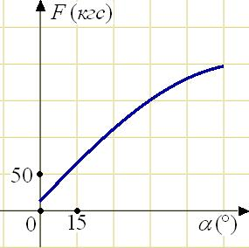

Вариант 3.

**1.** Запишите в ответе номера верных равенств.

1) \frac{7}{5}:\frac{4}{5}=\frac{7}{4}2) 3\cdot\frac{5}{6}=23) \frac{3}{5}+0,3=0,94) \frac{1,2}{1-\frac{1}{4}}=0,9

**2**. На диаграмме показано содержание питательных веществ в творожных сырках. Определите по диаграмме, содержание каких веществ преобладает.

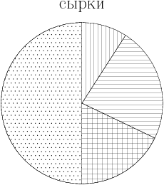

\*-к прочему относятся вода, витамины и минеральные вещества.

**Варианты ответа**

|  |  |  |  |  |  |  |  |  |  |  |
| --- | --- | --- | --- | --- | --- | --- | --- | --- | --- | --- |
| **1.** | жиры |  | **2.** | белки |  | **3.** | углеводы |  | **4.** | прочее |

**3.** Городской бюджет составляет 48 млн. р., а расходы на одну из его статей составили 30%. Сколько рублей потрачено на эту статью бюджета?

**Варианты ответа**

|  |  |  |  |  |  |  |  |  |  |  |
| --- | --- | --- | --- | --- | --- | --- | --- | --- | --- | --- |
| **1.** | 1440000 р. |  | **2.** | 1440 р. |  | **3.** | 62400000 р. |  | **4.** | 14400000 р. |

**4**. Мальчик прошел от дома по направлению на восток 420 м. Затем повернул на север и прошел 560 м. На каком расстоянии (в метрах) от дома оказался мальчик?

**5.** Максим выбирает трехзначное число. Найдите вероятность того, что оно делится на 5.

**6.** Расположите в порядке убывания числа: 9,5, 3\sqrt{10}, \sqrt{91}.

**Варианты ответа**

|  |  |  |  |  |  |  |  |  |  |  |
| --- | --- | --- | --- | --- | --- | --- | --- | --- | --- | --- |
| **1.** | 3\sqrt{10}; \sqrt{91}; 9,5 |  | **2.** | 9,5; 3\sqrt{10}; \sqrt{91} |  | **3.** | 3\sqrt{10}; 9,5; \sqrt{91} |  | **4.** | 3\sqrt{10}\sqrt{91}; 9,5; |

**7.** Решите уравнение

**8.** О числах a и b известно, что a>b. Среди приведенных ниже неравенств выберите верные: 1) a-b>-172) b-a>23) b-a<10

**Варианты ответа**

|  |  |  |  |  |  |  |  |  |  |  |
| --- | --- | --- | --- | --- | --- | --- | --- | --- | --- | --- |
| **1.** | 2 и 3 |  | **2.** | 1, 2 и 3 |  | **3.** | 1 и 2 |  | **4.** | 1 и 3 |

**9.** Найдите значение выражения y^2 -6y-2при y=\frac{1}{6}ы.

**10.** В какое из следующих выражений можно преобразовать произведение (x +6)(x -5)?

**Варианты ответа**

|  |  |  |  |  |  |  |  |  |  |  |  |
| --- | --- | --- | --- | --- | --- | --- | --- | --- | --- | --- | --- |
| **1.** | (-6-x)(x+5) |  | **2.** | (-6-x)(5-x) |  | **3.** | -(x+6)(x-5) |  | **4.** | (x-6)(-x+5) |  |

**11.** Два острых угла прямоугольного треугольника относятся как 1:17. Найдите больший острый угол. Ответ дайте в градусах.

**12**. Решите уравнение -3-7x=10x-6.

**13**. Решите неравенство 6x+3<10.

**14.** На координатной плоскости отмечены точки C и D. Какое уравнение задает прямую, проходящую через эти точки?

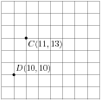

**Варианты ответа**

|  |  |  |  |  |  |  |  |  |  |  |  |
| --- | --- | --- | --- | --- | --- | --- | --- | --- | --- | --- | --- |
| **1.** | 3x+y=46 |  | **2.** | 3x-y=11 |  | **3.** | 3x-y=20 |  | **4.** | 3x+y=40 |  |

**15.** Какие из следующих утверждений верны?

1) Если при пересечении двух прямых третьей прямой внутренние накрест лежащие углы равны 70^\circ, то две прямые параллельны.

2) Любые три прямые имеют не менее одной общей точки.

3) Если при пересечении двух прямых третьей прямой внутренние накрест лежащие углы составляют в сумме 90^\circ, то эти две прямые параллельны.

4) Сумма вертикальных углов равна 180^\circ.

**16.** В прямоугольном треугольнике один из катетов равен 88, а острый угол, прилежащий к нему, равен 30^{\circ}. Найдите площадь треугольника.

**17.** График какой из приведенных ниже функций изображен на рисунке?

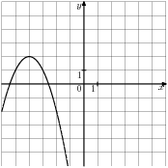

**Варианты ответа**

|  |  |  |  |  |  |  |  |  |  |  |
| --- | --- | --- | --- | --- | --- | --- | --- | --- | --- | --- |
| **1.** | y=-x^2+8x-14 |  | **2.** | y=-x^2-8x-14 |  | **3.** | y=x^2+8x+14 |  | **4.** | y=x^2-8x+14 |

**18.** Мощность отопителя в автомобиле регулируется дополнительным сопротивлением, которое можно менять, поворачивая рукоятку в салоне машины. При этом меняется сила тока в электрической цепи электродвигателя – чем меньше сопротивление, тем больше сила тока и тем быстрее вращается мотор отопителя. На рисунке показана зависимость силы тока от величины сопротивления. На оси абсцисс откладывается сопротивление (в Омах), на оси ординат – сила тока в Амперах. Сколько Ампер составляет сила тока в цепи при сопротивлении 0,5 Ом?

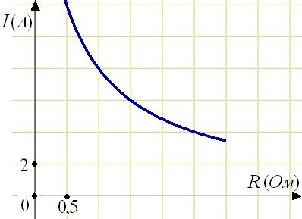

Вариант 4.

**1**. Каждому выражению поставьте в соответствие его значение:

А. 3\frac{1}{5}-\frac{1}{4}Б. 55:25В. 2\frac{4}{5}-\frac{1}{4}

1) 2,55 2) 2,2 3) 2,95

**2.** На диаграмме показан возрастной состав населения Индонезии. Определите по диаграмме, население какого возраста преобладает.

**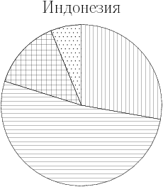** **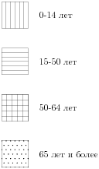**

|  |  |  |  |  |  |  |  |  |  |  |  |  |
| --- | --- | --- | --- | --- | --- | --- | --- | --- | --- | --- | --- | --- |
| **Варианты ответа**   |  |  |  |  |  |  |  |  |  |  |  |  | | --- | --- | --- | --- | --- | --- | --- | --- | --- | --- | --- | --- | | **1.** | 0-14 лет |  | **2.** | 15-50 лет |  | **3.** | 51-64 лет |  | **4.** | 65 лет и более |  | |

**3.** Перед представлением в цирк для продажи было заготовлено некоторое количество воздушных шариков. Перед началом представления было продано \frac{3}{8}всех воздушных шариков, а в антракте — еще 48 штук. После этого осталась четверть всех шариков. Сколько шариков было первоначально?

**Варианты ответа**

|  |  |  |  |  |  |  |  |  |  |  |
| --- | --- | --- | --- | --- | --- | --- | --- | --- | --- | --- |
| **1.** | 108 |  | **2.** | 148 |  | **3.** | 128 |  | **4.** | 256 |

**4.** Девочка прошла от дома по направлению на запад 160 м. Затем повернула на север и прошла 80 м. После этого она повернула на восток и прошла еще 220 м. На каком расстоянии (в метрах) от дома оказалась девочка?

**5.** Максим выбирает трехзначное число. Найдите вероятность того, что оно делится на 58.

**6.** Расположите в порядке возрастания числа: 9, 2\sqrt{23}, 4\sqrt{5}.

**Варианты ответа**

|  |  |  |  |  |  |  |  |  |  |  |
| --- | --- | --- | --- | --- | --- | --- | --- | --- | --- | --- |
| **1.** | 2\sqrt{23}; 9; 4\sqrt{5} |  | **2.** | 4\sqrt{5}; 9; 2\sqrt{23} |  | **3.** | 2\sqrt{23}; 4\sqrt{5}; 9 |  | **4.** | 9; 2\sqrt{23}; 4\sqrt{5} |

**7.** Решите уравнение

**8.** О числах a и b известно, что a>b. Среди приведенных ниже неравенств выберите верные: 1) a-b>-102) b-a>323) b-a<4

**Варианты ответа**

|  |  |  |  |  |  |  |  |  |  |  |  |
| --- | --- | --- | --- | --- | --- | --- | --- | --- | --- | --- | --- |
| **1.** | 1 и 2 |  | **2.** | 2 и 3 |  | **3.** | 1, 2 и 3 |  | **4.** | 1 и 3 |  |

**9.** Найдите значение выражения 6y^2 +y-6при y=-\frac{1}{7}.

**10.** В какое из следующих выражений можно преобразовать произведение (x -5)(x +3)?

**Варианты ответа**

|  |  |  |  |  |  |  |  |  |  |  |
| --- | --- | --- | --- | --- | --- | --- | --- | --- | --- | --- |
| **1.** | -(x-5)(x+3) |  | **2.** | (5-x)(-3-x) |  | **3.** | (5-x)(x-3) |  | **4.** | (x+5)(-x-3) |

**11.** Разность углов, прилежащих к одной стороне параллелограмма, равна 110^{\circ}. Найдите меньший угол параллелограмма. Ответ дайте в градусах.

**12.** Решите уравнение 5(x+4)=-9.

**13**. Решите неравенство -5x-10\leq-6.

**14.** На координатной плоскости отмечены точки C и D. Какое уравнение задает прямую, проходящую через эти точки?

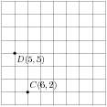

**Варианты ответа**

|  |  |  |  |  |  |  |  |  |  |  |
| --- | --- | --- | --- | --- | --- | --- | --- | --- | --- | --- |
| **1.** | -3x-y=-13 |  | **2.** | -3x-y=-20 |  | **3.** | -3x+y=-16 |  | **4.** | -3x+y=-10 |

**15.** 1) Если две параллельные прямые пересечены третьей прямой, то внутренние односторонние углы равны.

2) Смежные углы равны.

3) Через любые две точки проходит не менее одной прямой.

4) Если угол равен 30^\circ, то смежный с ним равен 60^\circ.

**16.** В прямоугольном треугольнике один из катетов равен 23, а угол, лежащий напротив него равен 45^{\circ}. Найдите площадь треугольника.

**17.** График какой из приведенных ниже функций изображен на рисунке?

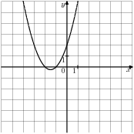

**Варианты ответа**

|  |  |  |  |  |  |  |  |  |  |  |
| --- | --- | --- | --- | --- | --- | --- | --- | --- | --- | --- |
| **1.** | y=x^2-3x+2 |  | **2.** | y=-x^2+3x-2 |  | **3.** | y=x^2+3x+2 |  | **4.** | y=-x^2-3x-2 |

**18.** Мощность отопителя в автомобиле регулируется дополнительным сопротивлением, которое можно менять, поворачивая рукоятку в салоне машины. При этом меняется сила тока в электрической цепи электродвигателя – чем меньше сопротивление, тем больше сила тока и тем быстрее вращается мотор отопителя. На рисунке показана зависимость силы тока от величины сопротивления. На оси абсцисс откладывается сопротивление (в Омах), на оси ординат – сила тока в Амперах. Сколько Ампер составляет сила тока в цепи при сопротивлении 1 Ом?



Вариант5.

1. Запишите в ответе номера выражений, значения которых положительны.

1) \frac{3}{4}-\frac{1}{3}2) -(-0,8)\cdot(-0,6)3) \frac{-3-0,5}{3-0,5}4) 0,6^2-0,6

2. На диаграмме показан возрастной состав населения России. Определите по диаграмме, население какого возраста преобладает.

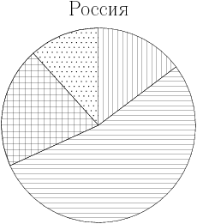

**Варианты ответа**

|  |  |  |  |  |  |  |  |  |  |  |
| --- | --- | --- | --- | --- | --- | --- | --- | --- | --- | --- |
| **1.** | 0-14 лет |  | **2.** | 15-50 лет |  | **3.** | 51-64 лет |  | **4.** | 65 лет и более |

3. Перед представлением в цирк для продажи было заготовлено некоторое количество воздушных шариков. Перед началом представления было продано \frac{4}{9}всех воздушных шариков, а в антракте — еще 64 штуки. После этого осталась треть всех шариков. Сколько шариков было первоначально?

**Варианты ответа**

|  |  |  |  |  |  |  |  |  |  |  |
| --- | --- | --- | --- | --- | --- | --- | --- | --- | --- | --- |
| **1.** | 576 |  | **2.** | 268 |  | **3.** | 308 |  | **4.** | 288 |

4. Девочка прошла от дома по направлению на запад 540 м. Затем повернула на север и прошла 800 м. После этого она повернула на восток и прошла еще 720 м. На каком расстоянии (в метрах) от дома оказалась девочка?

5. Телевизор у Коли сломался и показывает только один случайный канал. Коля включает телевизор. В это время по пятнадцати каналам из тридцати показывают кинокомедии. Найдите вероятность того, что Коля попадет на канал, где комедия не идет.

6. Расположите в порядке убывания числа: 5\sqrt{3}, 8, 2\sqrt{19}.

**Варианты ответа**

|  |  |  |  |  |  |  |  |  |  |  |
| --- | --- | --- | --- | --- | --- | --- | --- | --- | --- | --- |
| **1.** | 8; 2\sqrt{19}; 5\sqrt{3} |  | **2.** | 2\sqrt{19}; 5\sqrt{3}; 8 |  | **3.** | 5\sqrt{3}; 8; 2\sqrt{19} |  | **4.** | 8; 5\sqrt{3}; 2\sqrt{19} |

7. Решите уравнение

8. О числах a и c известно, что a<c. Какое из следующих неравенств неверно?

**Варианты ответа**

|  |  |  |  |  |  |  |  |  |  |  |
| --- | --- | --- | --- | --- | --- | --- | --- | --- | --- | --- |
| **1.** | -\frac{a}{13}<-\frac{c}{13} |  | **2.** | a-43<c-43 |  | **3.** | a+6<c+6 |  | **4.** | -\frac{a}{28}<\frac{c}{28} |

9. Найдите значение выражения 1 -6y+9y^2при y=-0,1.

10. В какое из следующих выражений можно преобразовать произведение (x -6)(x -3)?

**Варианты ответа**

|  |  |  |  |  |  |  |  |  |  |  |
| --- | --- | --- | --- | --- | --- | --- | --- | --- | --- | --- |
| **1.** | (x+6)(-x+3) |  | **2.** | -(x-6)(x-3) |  | **3.** | (6-x)(x+3) |  | **4.** | (6-x)(3-x) |

11. Один угол параллелограмма в девятнадцать раз больше другого. Найдите меньший угол. Ответ дайте в градусах.

12. Решите уравнение 5(x+8)=-9x.

13. Решите неравенство -5x+2<-9x.

14. В какой координатной четверти находится точка пересечения прямых -5x-3y=-3и 5x-8y=4?

**Варианты ответа**

|  |  |  |  |  |  |  |  |  |  |  |
| --- | --- | --- | --- | --- | --- | --- | --- | --- | --- | --- |
| **1.** | В I четверти |  | **2.** | В II четверти |  | **3.** | В III четверти |  | **4.** | В IV четверти |

15. Какие из следующих утверждений верны?

1) Любые три прямые имеют не более одной общей точки.

2) Если при пересечении двух прямых третьей прямой внутренние накрест лежащие углы составляют в сумме 90^\circ, то эти две прямые параллельны.

3) Через любые три точки проходит не более одной прямой.

4) Через любые три точки проходит не менее одной прямой.

16. В прямоугольном треугольнике один из катетов равен 9, а острый угол, прилежащий к нему, равен 45^{\circ}. Найдите площадь треугольника.

17. Найдите значение aпо графику функции y=ax^2+bx+c, изображенному на рисунке.

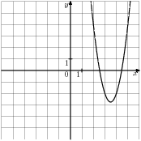

**Варианты ответа**

|  |  |  |  |  |  |  |  |  |  |  |
| --- | --- | --- | --- | --- | --- | --- | --- | --- | --- | --- |
| **1.** | 34 |  | **2.** | 3 |  | **3.** | -21 |  | **4.** | -3 |

18. Мощность отопителя в автомобиле регулируется дополнительным сопротивлением, которое можно менять, поворачивая рукоятку в салоне машины. При этом меняется сила тока в электрической цепи электродвигателя – чем меньше сопротивление, тем больше сила тока и тем быстрее вращается мотор отопителя. На рисунке показана зависимость силы тока от величины сопротивления. На оси абсцисс откладывается сопротивление (в Омах), на оси ординат – сила тока в Амперах. Сколько Ампер составляет сила тока в цепи при сопротивлении 1,5 Ом?



Вариант6.

1. Запишите в ответе номера выражений, значения которых отрицательны.

1) \frac{3}{4}-\frac{2}{5}2) -(-0,9)\cdot(-0,4)3) \frac{-3-2,5}{3-2,5}4) 1,4^2-1,4

2. На диаграмме показан религиозный состав населения США. Определите по диаграмме, какая из религиозных групп преобладает.

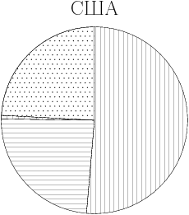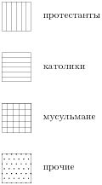

**Варианты ответа**

|  |  |  |  |  |  |  |  |  |  |  |  |
| --- | --- | --- | --- | --- | --- | --- | --- | --- | --- | --- | --- |
| **1.** | протестанты |  | **2.** | католики |  | **3.** | мусульмане |  | **4.** | прочие |  |

3. Сберегательный банк начисляет на срочный вклад 20% годовых. Вкладчик положил на счет 500 р. Какая сумма будет на этом счете через год, если никаких операций со счетом проводиться не будет?

**Варианты ответа**

|  |  |  |  |  |  |  |  |  |  |  |
| --- | --- | --- | --- | --- | --- | --- | --- | --- | --- | --- |
| **1.** | 520 р. |  | **2.** | 100 р. |  | **3.** | 600 р. |  | **4.** | 1000 р. |

4. Мальчик и девочка, расставшись на перекрестке, пошли по взаимно перпендикулярным дорогам, мальчик со скоростью 4 км/ч, девочка — 3 км/ч. Какое расстояние (в километрах) будет между ними через 45 минут?

5. Телевизор у Коли сломался и показывает только один случайный канал. Коля включает телевизор. В это время по двадцати каналам из пятидесяти показывают кинокомедии. Найдите вероятность того, что Коля попадет на канал, где комедия не идет.

6. Найдите значение выражения \frac{(4\sqrt{3})^2}{48}.

**Варианты ответа**

|  |  |  |  |  |  |  |  |  |  |  |
| --- | --- | --- | --- | --- | --- | --- | --- | --- | --- | --- |
| **1.** | \frac{1}{4} |  | **2.** | 27 |  | **3.** | \frac{27}{4} |  | **4.** | 1 |

7. Решите уравнение

8. О числах a и c известно, что a<c. Какое из следующих неравенств неверно?

**Варианты ответа**

|  |  |  |  |  |  |  |  |  |  |  |  |
| --- | --- | --- | --- | --- | --- | --- | --- | --- | --- | --- | --- |
| **1.** | -\frac{a}{35}<\frac{c}{35} |  | **2.** | -\frac{a}{12}<-\frac{c}{12} |  | **3.** | a+15<c+15 |  | **4.** | a-16<c-16 |  |

9. Найдите значение выражения 0,7x^3 -5x^2+24при x=-10.

10. Упростите выражение (b-6)^2-2b(-3b-6).

**Варианты ответа**

|  |  |  |  |  |  |  |  |  |  |  |
| --- | --- | --- | --- | --- | --- | --- | --- | --- | --- | --- |
| **1.** | 7b^2+36 |  | **2.** | 7b^2-3b+36 |  | **3.** | 7b^2-7b+36 |  | **4.** | 7b^2+7b+36 |

11. Сумма двух углов равнобедренной трапеции равна 102^{\circ}. Найдите больший угол трапеции. Ответ дайте в градусах.

12. Решите уравнение -2(6-x)=-5x-7.

13. Решите неравенство 5x-2<-2x.

14. В какой координатной четверти находится точка пересечения прямых -5x+2y=-7и x-8y=3?

**Варианты ответа**

|  |  |  |  |  |  |  |  |  |  |  |
| --- | --- | --- | --- | --- | --- | --- | --- | --- | --- | --- |
| **1.** | В I четверти |  | **2.** | В II четверти |  | **3.** | В III четверти |  | **4.** | В IV четверти |

15. Какие из следующих утверждений верны?

1) Через любые три точки проходит не менее одной прямой.

2) Если расстояние от точки до прямой больше 1, то и длина любой наклонной, проведенной из данной точки к прямой, больше 1.

3) Любые три прямые имеют не более одной общей точки.

4) Любые две прямые имеют ровно одну общую точку.

16. В прямоугольном треугольнике один из катетов равен 1, а острый угол, прилежащий к нему, равен 45^{\circ}. Найдите площадь треугольника.

17. Найдите значение aпо графику функции y=ax^2+bx+c, изображенному на рисунке.

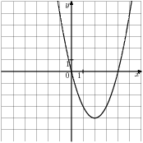

**Варианты ответа**

|  |  |  |  |  |  |  |  |  |  |  |
| --- | --- | --- | --- | --- | --- | --- | --- | --- | --- | --- |
| **1.** | 0 |  | **2.** | -1 |  | **3.** | 1 |  | **4.** | -4 |

18. В ходе химической реакции количество исходного вещества (реагента), которое еще не вступило в реакцию, со временем постепенно уменьшается. На рисунке эта зависимость представлена графиком. На оси абсцисс откладывается время в минутах, прошедшее с момента начала реакции, на оси ординат – масса оставшегося реагента, который еще не вступил в реакцию (в граммах). Определите по графику, сколько граммов реагента было изначально?

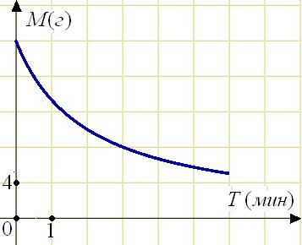

Вариант7.

1. Запишите в ответе номера тех выражений, значение которых равно 0.

1) (-1)^3+(-1)^52) (-1)^4-(-1)^23) -1^2+(-1)^54) -1^5-(-1)^5

2.

|  |  |  |  |  |  |  |  |  |  |  |  |  |
| --- | --- | --- | --- | --- | --- | --- | --- | --- | --- | --- | --- | --- |
| На диаграмме показано распределения земель Приволжского Федерального округа по категориям. Определите по диаграмме, земли какой категории преобладают.  zeml2.epszeml.eps  \*прочее — это земли поселений; земли промышленности и иного специального назначения; земли особо охраняемых территорий и объектов.  **Варианты ответа**   |  |  |  |  |  |  |  |  |  |  |  |  | | --- | --- | --- | --- | --- | --- | --- | --- | --- | --- | --- | --- | | **1.** | Земли лесного фонда |  | **2.** | Земли сельскохозяйственного фонда. |  | **3.** | Земли запаса |  | **4.** | Прочее |  | |

3. Сберегательный банк начисляет на срочный вклад 11% годовых. Вкладчик положил на счет 900 р. Какая сумма будет на этом счете через год, если никаких операций со счетом проводиться не будет?

**Варианты ответа**

|  |  |  |  |  |  |  |  |  |  |  |
| --- | --- | --- | --- | --- | --- | --- | --- | --- | --- | --- |
| **1.** | 99 р. |  | **2.** | 990 р. |  | **3.** | 999 р. |  | **4.** | 911 р. |

4. Мальчик и девочка, расставшись на перекрестке, пошли по взаимно перпендикулярным дорогам, мальчик со скоростью 4 км/ч, девочка — 3 км/ч. Какое расстояние (в километрах) будет между ними через 15 минут?

5. На тарелке 20 пирожков: 2 с мясом, 16 с капустой и 2 с вишней. Рома наугад выбирает один пирожок. Найдите вероятность того, что он окажется с вишней.

6. Найдите значение выражения \frac{36}{(6\sqrt{2})^2}.

**Варианты ответа**

|  |  |  |  |  |  |  |  |  |  |  |
| --- | --- | --- | --- | --- | --- | --- | --- | --- | --- | --- |
| **1.** | \frac{1}{16} |  | **2.** | \frac{1}{2} |  | **3.** | 3 |  | **4.** | \frac{3}{8} |

7. Решите уравнение

8. О числах a и c известно, что a<c. Какое из следующих неравенств неверно?

**Варианты ответа**

|  |  |  |  |  |  |  |  |  |  |  |
| --- | --- | --- | --- | --- | --- | --- | --- | --- | --- | --- |
| **1.** | -\frac{a}{29}<-\frac{c}{29} |  | **2.** | -\frac{a}{4}<\frac{c}{4} |  | **3.** | a-48<c-48 |  | **4.** | a+28<c+28 |

9. Найдите значение выражения 0,4x^3+0,1x^2-9при x=-1.

10. Упростите выражение (b-2)^2-2b(5b-2).

**Варианты ответа**

|  |  |  |  |  |  |  |  |  |  |  |
| --- | --- | --- | --- | --- | --- | --- | --- | --- | --- | --- |
| **1.** | -9b^2-4b+4 |  | **2.** | -9b^2+4b+4 |  | **3.** | -9b^2-5b+4 |  | **4.** | -9b^2+4 |

11. Сумма двух углов равнобедренной трапеции равна 268^{\circ}. Найдите меньший угол трапеции. Ответ дайте в градусах.

12. Решите уравнение -4-10(-7-x)=-2x+9.

13. Решите неравенство 5x+4\geq 3x.

14. Решите систему уравнений \begin{cases} 8x-6y=7 \\ 3x+4y=-8 \end{cases}.

15. Какие из следующих утверждений верны?

1) Через любую точку проходит более одной прямой.

2) Через любую точку проходит не менее одной прямой.

3) Через любые три точки проходит не более одной прямой.

4) Любые три прямые имеют не менее одной общей точки.

16. В прямоугольном треугольнике один из катетов равен 100, а угол, лежащий напротив него, равен 60^{\circ}. Найдите площадь треугольника.

17. Найдите значение bпо графику функции y=ax^2+bx+c, изображенному на рисунке.

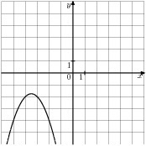

**Варианты ответа**

|  |  |  |  |  |  |  |  |  |  |  |
| --- | --- | --- | --- | --- | --- | --- | --- | --- | --- | --- |
| **1.** | -1 |  | **2.** | 7 |  | **3.** | -14 |  | **4.** | -7 |

18. В ходе химической реакции количество исходного вещества (реагента), которое еще не вступило в реакцию, со временем постепенно уменьшается. На рисунке эта зависимость представлена графиком. На оси абсцисс откладывается время в минутах, прошедшее с момента начала реакции, на оси ординат – масса оставшегося реагента, который еще не вступил в реакцию (в граммах). Определите по графику, сколько граммов реагента осталось через 3 минуты после начала реакции?



Вариант8.

1. Запишите в ответе номера тех выражений, значение которых равно -5.

1) -4\cdot(-1,25)-102) -4\cdot1,25-103) 4\cdot1,25-104) -4\cdot(-1,25)+10

2. На диаграмме показано распределения земель Дальневосточного Федерального округа по категориям. Определите по диаграмме, земли какой категории преобладают.

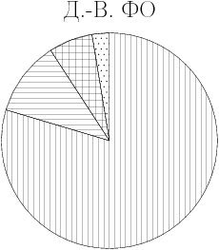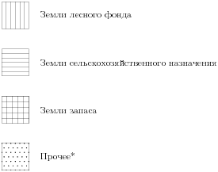

\*прочее — это земли поселений; земли промышленности и иного специального назначения; земли особо охраняемых территорий и объектов.

**Варианты ответа**

|  |  |  |  |  |  |  |  |  |  |  |
| --- | --- | --- | --- | --- | --- | --- | --- | --- | --- | --- |
| **1.** | Земли лесного фонда |  | **2.** | Земли сельскохозяйственного фонда. |  | **3.** | Земли запаса |  | **4.** | Прочее |

3. Товар на распродаже уценили на 20%, при этом он стал стоить 840 р. Сколько стоил товар до распродажи?

**Варианты ответа**

|  |  |  |  |  |  |  |  |  |  |  |
| --- | --- | --- | --- | --- | --- | --- | --- | --- | --- | --- |
| **1.** | 860 р. |  | **2.** | 1008 р. |  | **3.** | 168 р. |  | **4.** | 1050 р. |

4. Два парохода вышли из порта, следуя один на север, другой на запад. Скорости их равны соответственно 21 км/ч и 20 км/ч. Какое расстояние (в километрах) будет между ними через 3 часа?

5. На тарелке 10 пирожков: 2 с мясом, 4 с капустой и 4 с вишней. Илья наугад выбирает один пирожок. Найдите вероятность того, что он окажется с вишней.

6. Какое из следующих выражений равно 8^{k-3}?

**Варианты ответа**

|  |  |  |  |  |  |  |  |  |  |  |
| --- | --- | --- | --- | --- | --- | --- | --- | --- | --- | --- |
| **1.** | \frac{8^k}{8^{-3}} |  | **2.** | \frac{8^k}{8^3} |  | **3.** | 8^k-8^3 |  | **4.** | (8^k)^{-3} |

7. Решите уравнение

8. О числах a и c известно, что a<c. Какое из следующих неравенств неверно?

**Варианты ответа**

|  |  |  |  |  |  |  |  |  |  |  |
| --- | --- | --- | --- | --- | --- | --- | --- | --- | --- | --- |
| **1.** | a+6<c+6 |  | **2.** | -\frac{a}{30}<\frac{c}{30} |  | **3.** | -\frac{a}{13}<-\frac{c}{13} |  | **4.** | a-48<c-48 |

9. Найдите значение выражения 1,2x^3-0,9x^2+3при x=-2.

10. Упростите выражение (b+5)^2-2b(5b+5).

**Варианты ответа**

|  |  |  |  |  |  |  |  |  |  |  |
| --- | --- | --- | --- | --- | --- | --- | --- | --- | --- | --- |
| **1.** | -9b^2+4b+25 |  | **2.** | -9b^2+25 |  | **3.** | -9b^2-8b+25 |  | **4.** | -9b^2-4b+25 |

11. Сумма двух углов равнобедренной трапеции равна 252^{\circ}. Найдите меньший угол трапеции. Ответ дайте в градусах.

12. Решите уравнение 9+7(4+7x)=-7x-10.

13. Решите неравенство -5x-9\leq 3-3x.

14. Решите систему уравнений \begin{cases} -2x+2y=7 \\ -6x-9y=6 \end{cases}.

15. Какие из следующих утверждений верны?

1) Сумма смежных углов равна 90^\circ.

2) Через любые две точки проходит не более одной прямой.

3) Через любые две точки проходит не менее одной прямой.

4) Если расстояние от точки до прямой больше 1, то и длина любой наклонной, проведенной из данной точки к прямой, больше 1.

16. В прямоугольном треугольнике один из катетов равен 33, а острый угол, прилежащий к нему, равен 60^{\circ}. Найдите площадь треугольника.

17. Найдите значение bпо графику функции y=ax^2+bx+c, изображенному на рисунке.

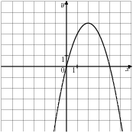

**Варианты ответа**

|  |  |  |  |  |  |  |  |  |  |  |  |
| --- | --- | --- | --- | --- | --- | --- | --- | --- | --- | --- | --- |
| **1.** | 4 |  | **2.** | -1 |  | **3.** | -4 |  | **4.** | 0 |  |

18. На графике изображена зависимость крутящего момента двигателя от числа его оборотов в минуту. На оси абсцисс откладывается число оборотов в минуту, на оси ординат — крутящий момент в Н\cdotм. Чему равен крутящий момент (в Н\cdotм), если двигатель делает 1000 оборотов в минуту?

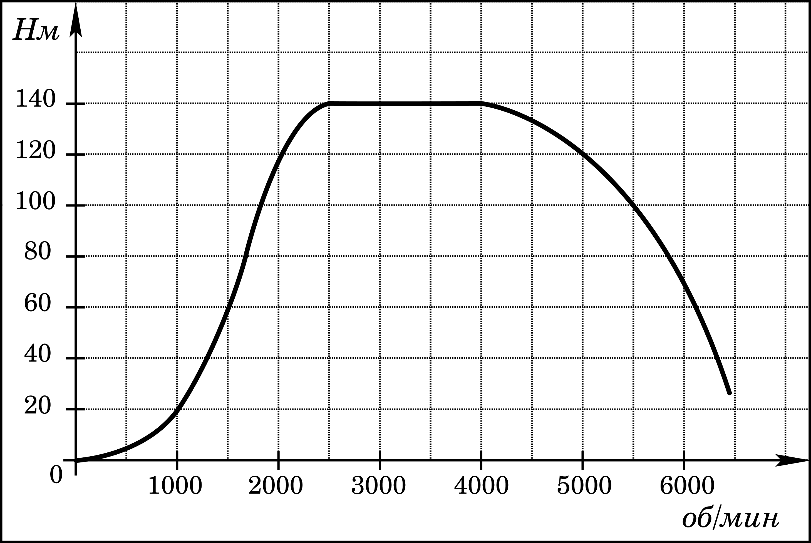

Вариант9.

1. Запишите десятичную дробь, равную сумме 7\cdot10^{-2}+7\cdot10^{-3}+8\cdot10^{-4}

2. На диаграмме показано содержание питательных веществ в сливочных сухарях, твороге, сливочном мороженом и сгущенном молоке. Определите по диаграмме, в каком продукте содержание углеводов наибольшее.

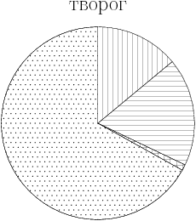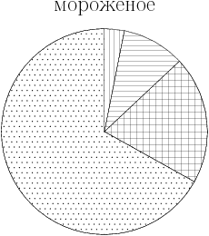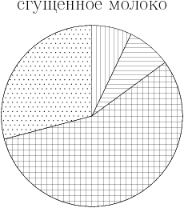

\*-к прочему относятся вода, витамины и минеральные вещества.

**Варианты ответа**

|  |  |  |  |  |  |  |  |  |  |  |
| --- | --- | --- | --- | --- | --- | --- | --- | --- | --- | --- |
| **1.** | сухари |  | **2.** | творог |  | **3.** | мороженое |  | **4.** | сгущенное молоко |

3. Товар на распродаже уценили на 50%, при этом он стал стоить 830 р. Сколько стоил товар до распродажи?

**Варианты ответа**

|  |  |  |  |  |  |  |  |  |  |  |
| --- | --- | --- | --- | --- | --- | --- | --- | --- | --- | --- |
| **1.** | 880 р. |  | **2.** | 415 р. |  | **3.** | 1660 р. |  | **4.** | 1245 р. |

4. Два парохода вышли из порта, следуя один на север, другой на запад. Скорости их равны соответственно 15 км/ч и 20 км/ч. Какое расстояние (в километрах) будет между ними через 1 час?

5. На тарелке пятнадцать пирожков: 1 с мясом, 4 с капустой и 10 с вишней. Жора наугад выбирает один пирожок. Найдите вероятность того, что он окажется с мясом.

6. Какое из следующих выражений равно 64 \cdot 4^n?

**Варианты ответа**

|  |  |  |  |  |  |  |  |  |  |  |
| --- | --- | --- | --- | --- | --- | --- | --- | --- | --- | --- |
| **1.** | 256^n |  | **2.** | 4^{n+3} |  | **3.** | 64^n |  | **4.** | 4^{3n} |

7. Решите уравнение

8. На координатной прямой изображены числа а и с. Какое из следующих неравенств неверно?

g8_4_1.eps

**Варианты ответа**

|  |  |  |  |  |  |  |  |  |  |  |
| --- | --- | --- | --- | --- | --- | --- | --- | --- | --- | --- |
| **1.** | \frac{a}{5}<\frac{c}{5} |  | **2.** | -a<-c |  | **3.** | a+24>c+21 |  | **4.** | a-5>c-5 |

9. Найдите значение выражения 0,2x^3-0,8x-6при x=-1.

10. В выражении -6x^2+15xyвынесли за скобки множитель 3x. В каком случае преобразование выполнено верно?

**Варианты ответа**

|  |  |  |  |  |  |  |  |  |  |  |
| --- | --- | --- | --- | --- | --- | --- | --- | --- | --- | --- |
| **1.** | 3x(-2x-5y) |  | **2.** | 3x(-2x+5y) |  | **3.** | 3x(2x-5y) |  | **4.** | 3x(2x+5y) |

11. Найдите меньший угол равнобедренной трапеции, если два ее угла относятся как 2:3. Ответ дайте в градусах.

12. Решите уравнение -10-9(-7+x)=10x+4.

13. Решите неравенство -5x+1\leq -1+4x.

14. Решите систему уравнений \begin{cases} -9x+3y=-4 \\ -9x+9y=9 \end{cases}.

15. Какие из следующих утверждений верны?

1) Если один угол треугольника больше 120^\circ, то два других его угла меньше 30^\circ.

2) Если две стороны треугольника равны 3 и 4, то его третья сторона меньше 7.

3) В треугольнике против меньшей стороны лежит больший угол.

4) Если все высоты треугольника меньше 1, то и все его стороны меньше 1.

16. В прямоугольном треугольнике гипотенуза равна 54, а один из острых углов равен 30^{\circ}. Найдите площадь треугольника.

17. Найдите значение cпо графику функции y=ax^2+bx+c, изображенному на рисунке.

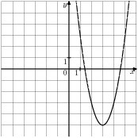

**Варианты ответа**

|  |  |  |  |  |  |  |  |  |  |  |
| --- | --- | --- | --- | --- | --- | --- | --- | --- | --- | --- |
| **1.** | 13 |  | **2.** | -13 |  | **3.** | -12 |  | **4.** | 2 |

18. На графике изображена зависимость крутящего момента двигателя от числа его оборотов в минуту. На оси абсцисс откладывается число оборотов в минуту, на оси ординат — крутящий момент в Н\cdotм. Чему равен крутящий момент (в Н\cdotм), если двигатель делает 1500 оборотов в минуту?



Вариант 10.

1. Запишите десятичную дробь, равную сумме 2\cdot10^{-2}+1\cdot10^{-3}+1\cdot10^{-4}.

2. На диаграмме показано содержание питательных веществ в сливочных сухарях, твороге, сливочном мороженом и сгущенном молоке. Определите по диаграмме, в каком продукте содержание жиров наибольшее.



\*-к прочему относятся вода, витамины и минеральные вещества.

**Варианты ответа**

|  |  |  |  |  |  |  |  |  |  |  |
| --- | --- | --- | --- | --- | --- | --- | --- | --- | --- | --- |
| **1.** | сухари |  | **2.** | творог |  | **3.** | мороженое |  | **4.** | сгущенное молоко |

3. Государству принадлежит 60% акций предприятия, остальные акции принадлежат частным лицам. Общая прибыль предприятия после уплаты налогов за год составила 30 млн. р. Какая сумма из этой прибыли должна пойти на выплату частным акционерам?

**Варианты ответа**

|  |  |  |  |  |  |  |  |  |  |  |
| --- | --- | --- | --- | --- | --- | --- | --- | --- | --- | --- |
| **1.** | 75000000 р. |  | **2.** | 18000000 р. |  | **3.** | 12000000 р. |  | **4.** | 400000 р. |

4. В 77 м одна от другой растут две сосны. Высота одной 47 м, а другой — 11 м. Найдите расстояние (в метрах) между их верхушками.

5. В фирме такси в данный момент свободно 15 машин: 3 черных, 6 желтых и 6 зеленых. По вызову выехала одна из машин, случайно оказавшаяся ближе всего к заказчику. Найдите вероятность того, что к нему приедет желтое такси.

6. Найдите значение выражения: (1,3 \cdot 10^{-3})(2 \cdot 10^{-2}).

**Варианты ответа**

|  |  |  |  |  |  |  |  |  |  |  |
| --- | --- | --- | --- | --- | --- | --- | --- | --- | --- | --- |
| **1.** | 2600000 |  | **2.** | 0,000026 |  | **3.** | 0,0000026 |  | **4.** | 0,00026 |

7. Решите уравнение

8. На координатной прямой изображены числа а и с. Какое из следующих неравенств неверно?

g8_4_1.eps

**Варианты ответа**

|  |  |  |  |  |  |  |  |  |  |  |
| --- | --- | --- | --- | --- | --- | --- | --- | --- | --- | --- |
| **1.** | -a<-c |  | **2.** | a+6>c+3 |  | **3.** | a+2>c+2 |  | **4.** | \frac{a}{21}<\frac{c}{21} |

9. Найдите значение выражения \frac{x^3}{2}-\frac{x^2}{6} +5при x=-2.

10. В выражении -12x^2-8xyвынесли за скобки множитель 2x. В каком случае преобразование выполнено верно?

**Варианты ответа**

|  |  |  |  |  |  |  |  |  |  |  |
| --- | --- | --- | --- | --- | --- | --- | --- | --- | --- | --- |
| **1.** | 2x(6x+4y) |  | **2.** | 2x(6x-4y) |  | **3.** | 2x(-6x-4y) |  | **4.** | 2x(-6x+4y) |

11. Найдите меньший угол равнобедренной трапеции, если два ее угла относятся как 1:17. Ответ дайте в градусах.

12. Решите уравнение x+\frac{x}{3}=8.

13. Решите неравенство 2(-4-x)>-10.

14. Решите систему уравнений \begin{cases} 6x-4y=-1 \\ 6x+4y=-1 \end{cases}.

15. Какие из следующих утверждений верны?

1) В треугольнике *ABC*, для которого AB = 4, BC = 5, AC = 6, угол *A* наибольший.

2) Если две стороны и угол одного треугольника соответственно равны двум сторонам и углу другого треугольника, то такие треугольники равны.

3) Если основание и боковая сторона одного равнобедренного треугольника соответственно равны основанию и боковой стороне другого равнобедренного треугольника, то такие треугольники равны.

4) В треугольнике против большей стороны лежит меньший угол.

16. В прямоугольном треугольнике гипотенуза равна 52, а один из острых углов равен 60^{\circ}. Найдите площадь треугольника.

17. Найдите значение cпо графику функции y=ax^2+bx+c, изображенному на рисунке.

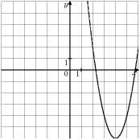

**Варианты ответа**

|  |  |  |  |  |  |  |  |  |  |  |
| --- | --- | --- | --- | --- | --- | --- | --- | --- | --- | --- |
| **1.** | -26 |  | **2.** | 26 |  | **3.** | -16 |  | **4.** | 2 |

18. На графике изображена зависимость крутящего момента двигателя от числа его оборотов в минуту. На оси абсцисс откладывается число оборотов в минуту, на оси ординат — крутящий момент в Н\cdotм. Чему равен крутящий момент (в Н\cdotм), если двигатель делает 2500 оборотов в минуту?

